В рамках проектной деятельности в группе № 2 прошел проект, посвященный дню Победы «Я помню, я горжусь!» День Победы близок и понятен детям, потому что реализует простую идею, известную им по сказкам – идею о противостоянии добра и зла и финальной победы добра. Этот праздник развивает и укрепляет в детях чувство справедливости, формирует представления о подвиге нашего народа в годы Великой Отечественной войны, воспитывает чувство гордости за принадлежность к своей стране.
Целью данного проекта являлось воспитание гражданско – патриотических чувств у детей-дошкольников, воспитание чувства гордости за подвиги людей, принимавших участие в сражениях за Родину в Великой Отечественной войне.
В ходе данного проекта «Я помню, я горжусь» дети группы закрепили знания о празднике День победы .С помощью художественной литературы и мультипликационных мультфильмов дети узнали о героических подвигах наших предков .Дети поучаствовали в викторине по произведению Л.И Гайдая Сказка о Военной тайне, о Мальчише- Кибальчише и его твёрдом слове
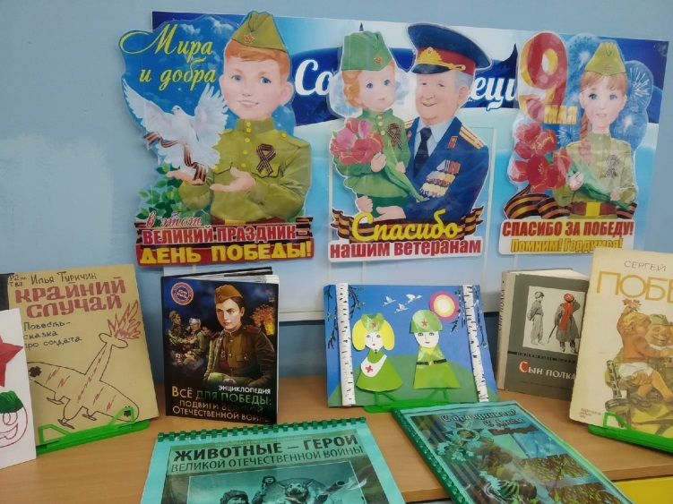
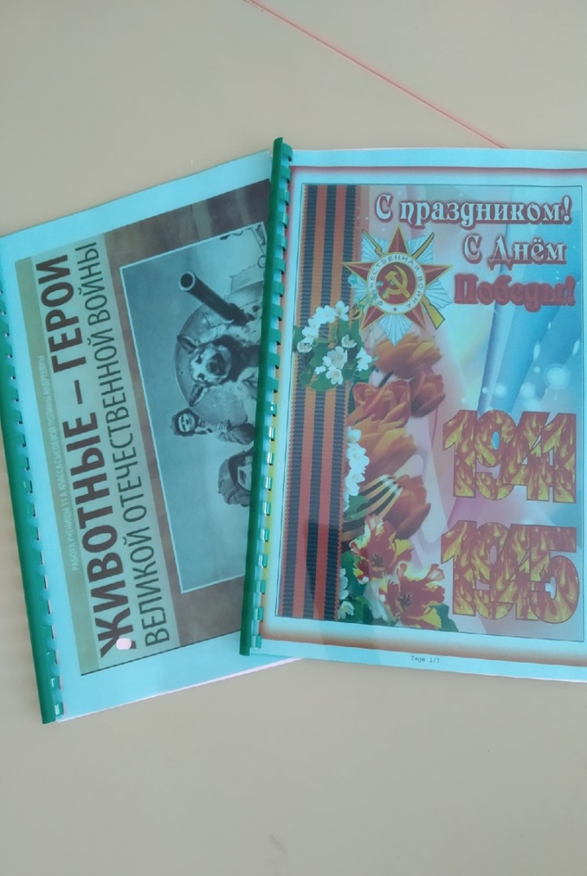

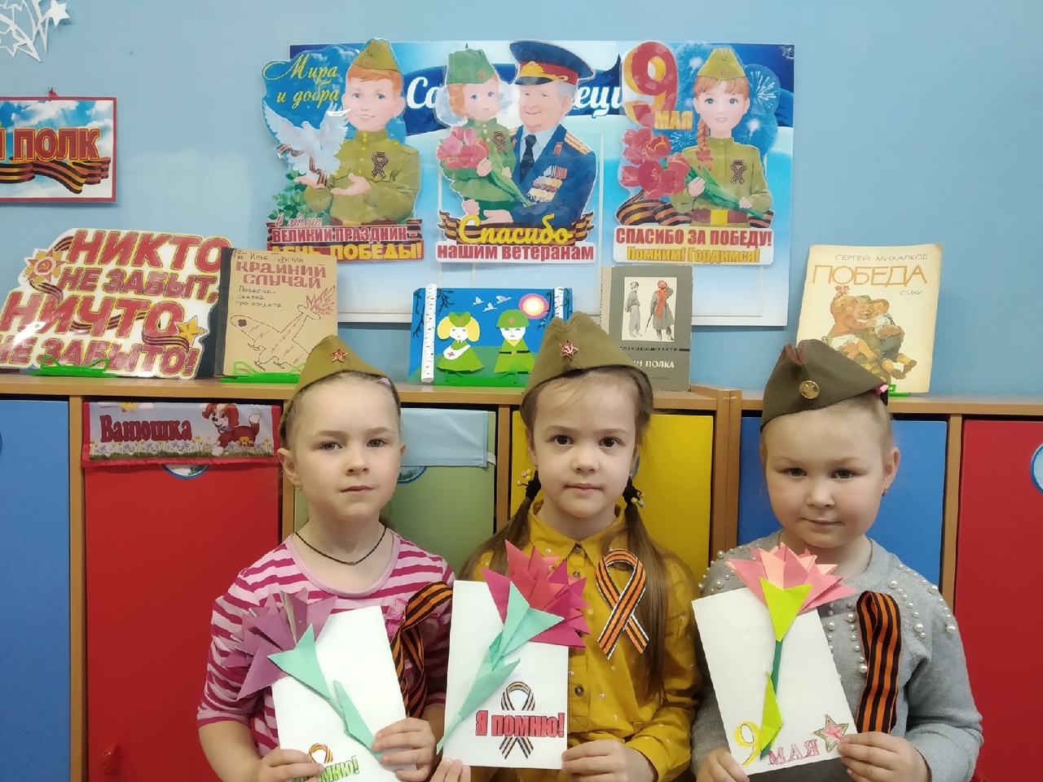
Дети стали трепетно и с уважением относится к празднику Дню Победы и изготовили памятные подарки ветеранам.

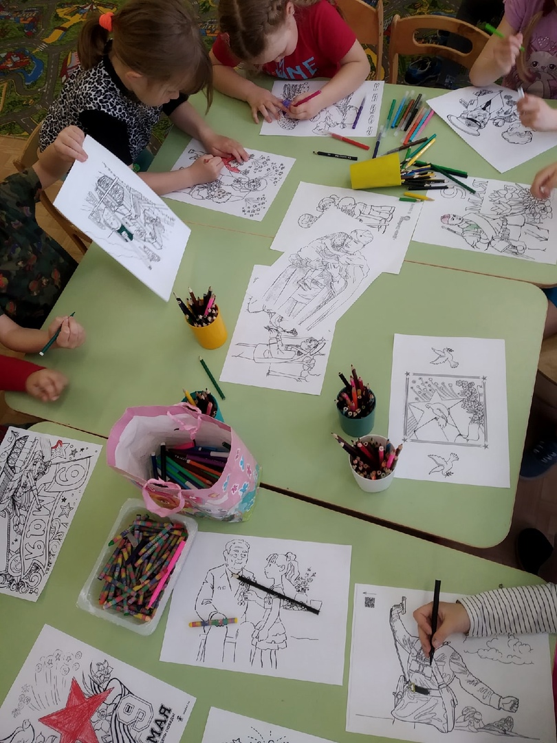
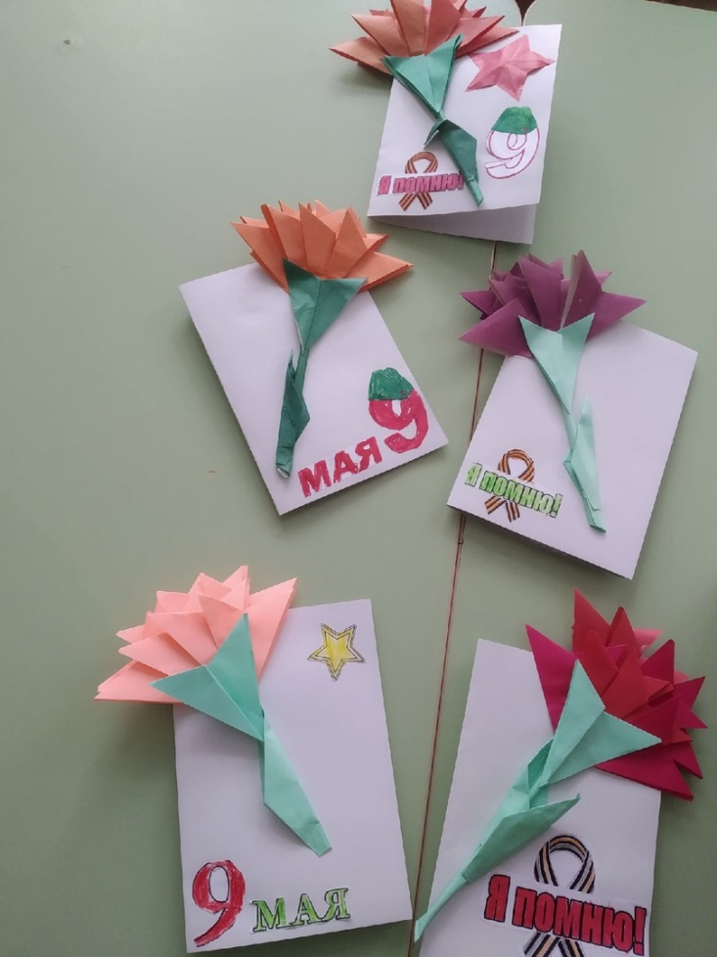

Ребята стали логично, последовательно и чётко рассказывать об известных им уже фактах Великой отечественной Войне. Теперь дети более ответственно относятся к своим бабушкам и дедушкам стараются помогать и ухаживать за ними.
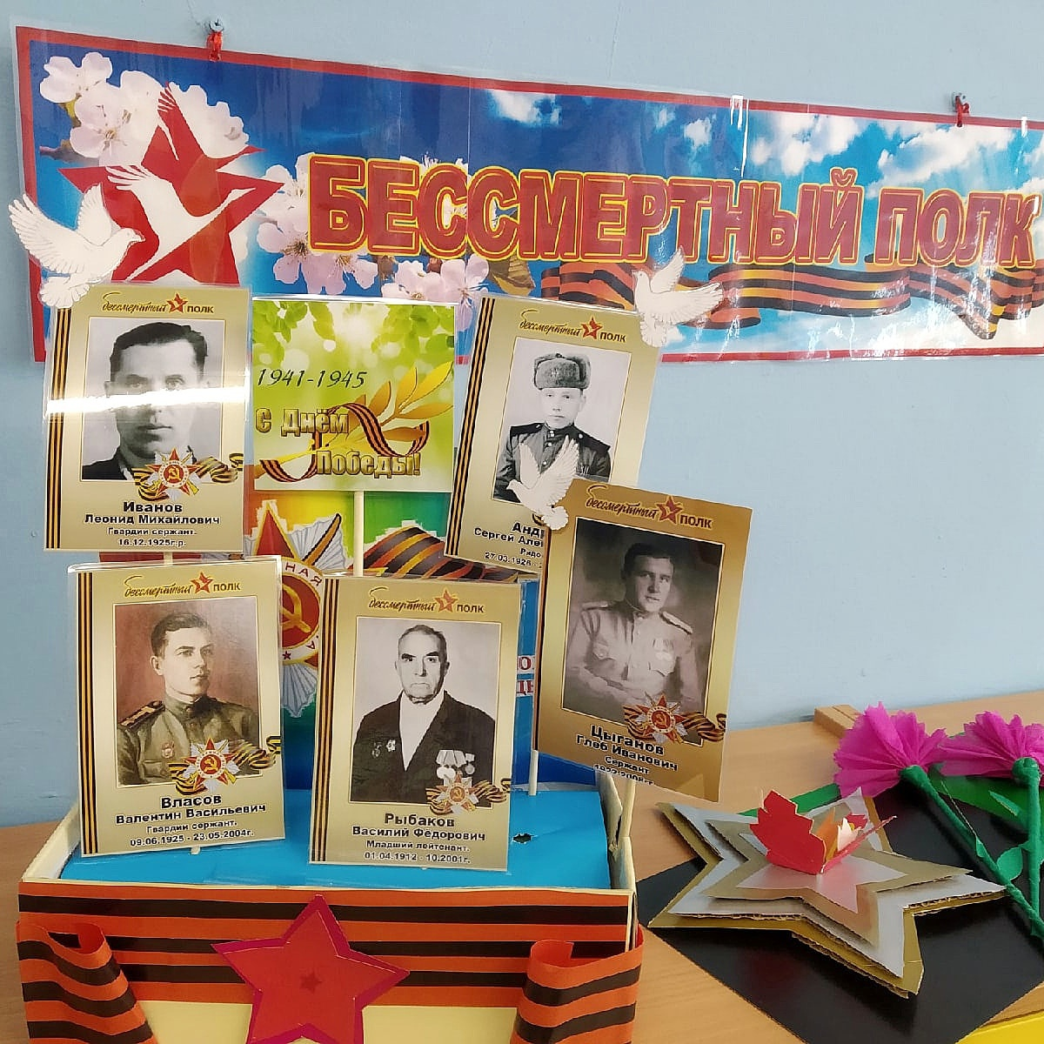
Хочется отметить активное участие родителей в реализации данного проекта. Родителями были приобретены книги и предоставлена литература в книжный уголок , предоставлены фото ветеранов для участия в шествие БЕССМЕРТНОГО ПОЛКА .

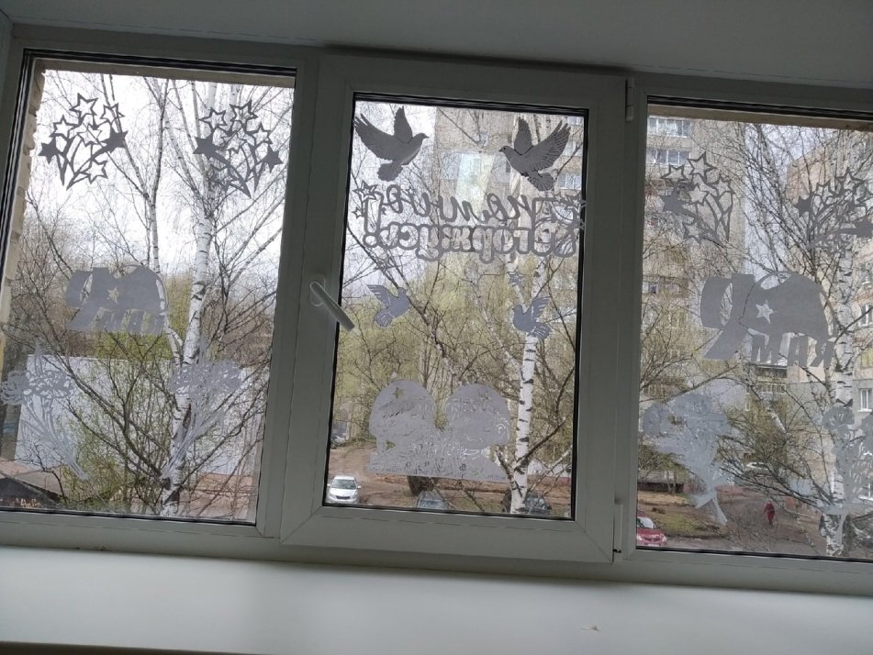
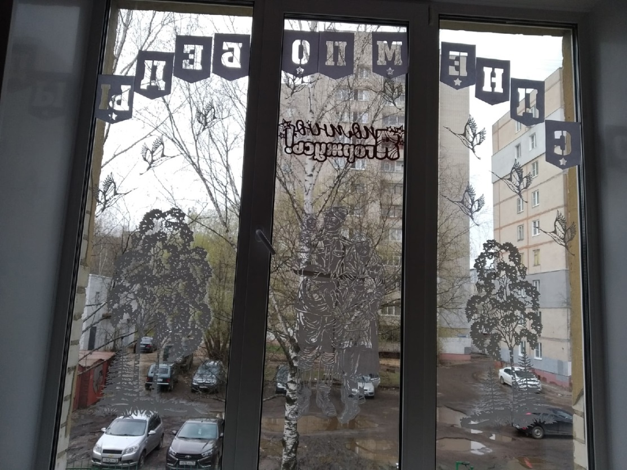
Также наша группа приняла участие в акции «Окна Победы» и поучаствовала в городском конкурсе «Как наши деды воевали»

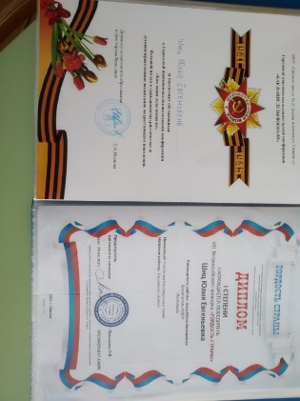
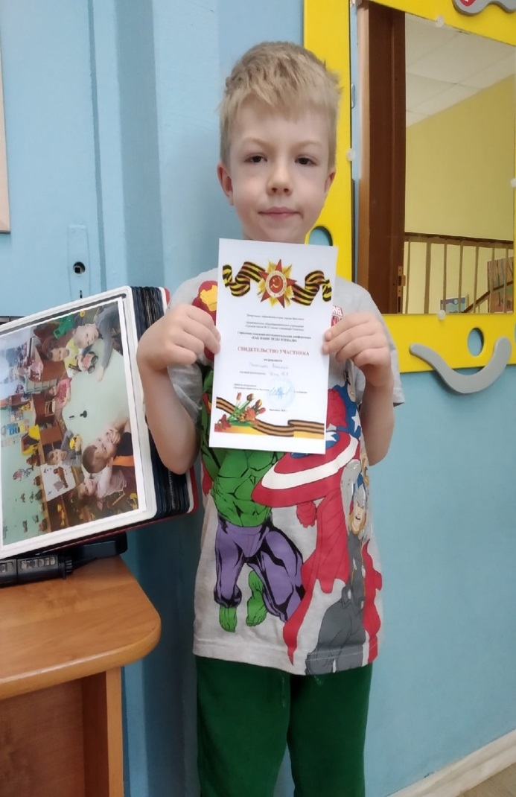
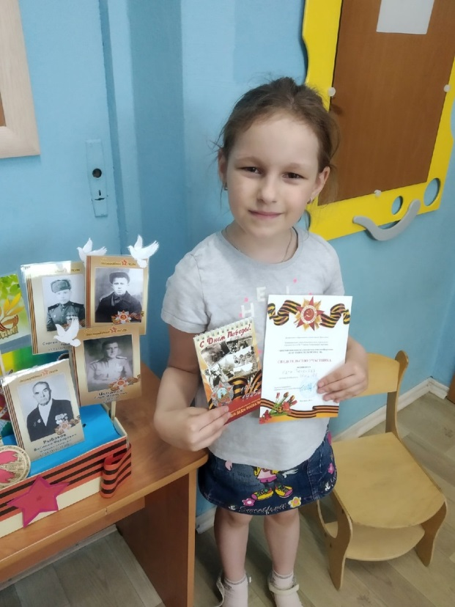

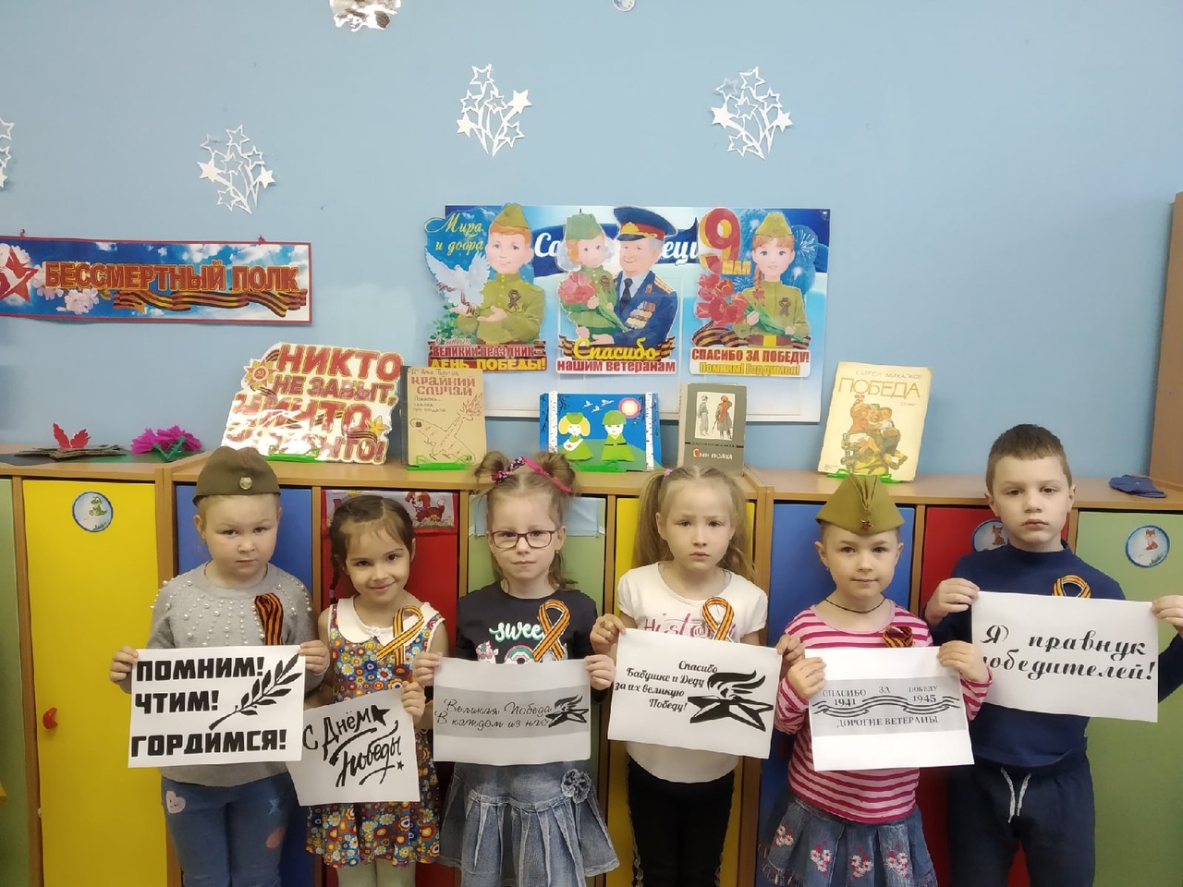
В заключение нашего проекта мы с ребятами записали видео поздравление к празднику Победы и поздравили наших родных и близких с праздником.

